Вихревой СВЧ плазмотрон атмосферного давления
Есаков И.И., Лавров П.Б.*, Раваев А.А., Ходатаев К.В.
Московский радиотехнический институт РАН, Москва, Россия, ravaev@mrtiran.ru
Современная промышленность в стремлении к интенсификации технологических процессов все чаще обращается к использованию низкотемпературной плазмы в качестве рабочего тела. Широкое распространение получили различные устройства генерации плазмы на основе электрических разрядов постоянного тока, переменного тока промышленной частоты, ВЧ и СВЧ разрядов. К несомненным достоинствам СВЧ-генераторов плазмы относится принципиальная возможность создания «чистого», безэлектродного разряда (отсутствует загрязнение плазмы и обрабатываемого материала продуктами эрозии) в сочетании с гибкостью и энергетической эффективностью подвода электромагнитной энергии к рабочему телу. В настоящей работе рассмотрен один из таких приборов – вихревой безэлектродный СВЧ плазмотрон атмосферного давления.
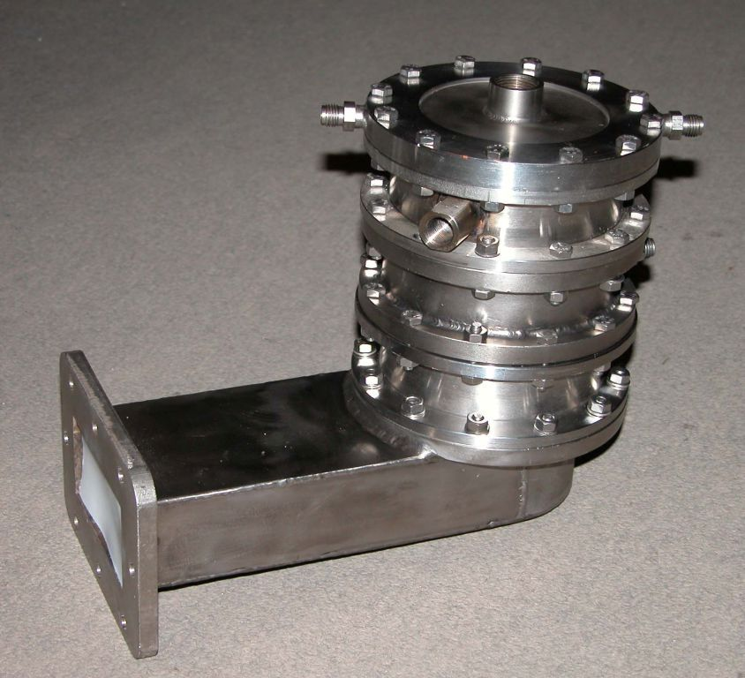
Особенностью предлагаемого устройства является организация возвратно-вихревого потока плазмообразующего газа (воздуха) в камере. В нем полностью отсутствуют не только металлические электроды, но и характерные для плазмотронов типа “surfaguide” или “surfatron” кварцевые, керамические и любые другие диэлектрические трубки и вставки. При этом область локализации горячего плазмоида изолирована от стенок камеры и выходного сопла. В исследованном диапазоне мощностей СВЧ генератора 0.5-2.5 кВт (магнетрон, длина волны 12.2 см) камера не требует водяного охлаждения, выпускное сопло во время работы остается практически холодным.
Таким образом, предлагаемый генератор плазмы может обеспечить высокую чистоту плазмохимических процессов получения и обработки материалов (так как исключен контакт плазмоида с любыми частями его конструкции, и, соответственно, отсутствуют продукты плазменной эрозии) и имеет «неограниченный» срок службы, – срок службы собственно плазмотрона многократно превосходит сроком службы используемого источника СВЧ излучения. Наконец, еще одним достоинством и отличительной особенностью предлагаемого устройства является «самосогласованный» характер его работы, то есть независимость от колебаний мощности и частоты СВЧ генератора, расхода газа и т.д. Образно говоря, нужно приложить немалые усилия, чтобы сорвать генерацию плазмы в однажды настроенном и работающем устройстве.
Основные характеристики плазмотрона:
Динамический диапазон подводимой СВЧ мощности – 0.5…2.5 кВт,
Рабочая частота – 2.45 ± 0.10 МГц,
Расход газа – от 40 до 250 л/мин,
Температура плазмоида в его центральной части – более 3000 С⁰,
КПД утилизации СВЧ энергии – не менее 60 %.

